**ЧЕРНІГІВСЬКА ОБЛАСНА ДЕРЖАВНА АДМІНІСТРАЦІЯ**

ДЕПАРТАМЕНТ ЕКОЛОГІЇ ТА ПРИРОДНИХ РЕСУРСІВ

***Стан довкілля***

***Чернігівської області***

***інформаційно-аналітичний огляд***

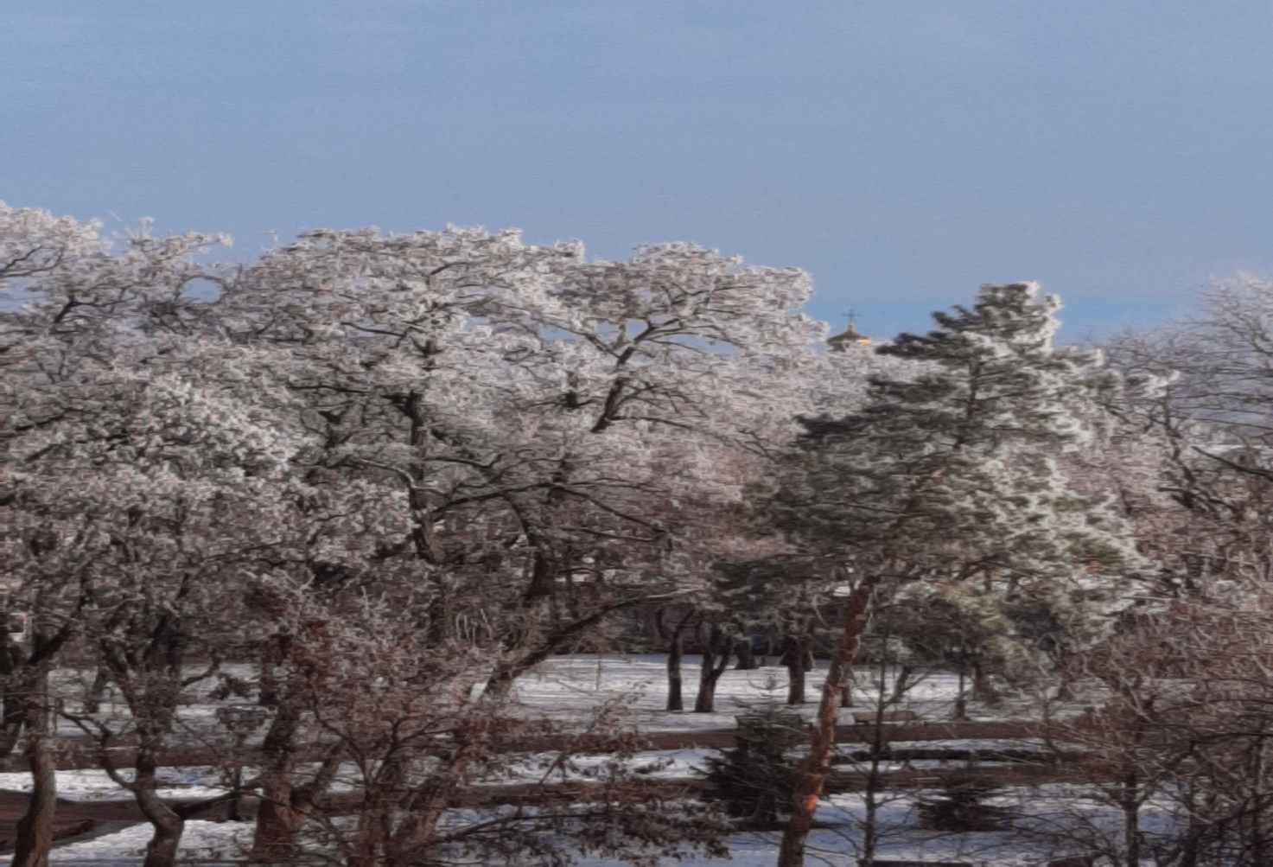

***листопад 2024 року***

Інформаційно-аналітичний огляд підготовлений за інформацією, яка надійшла від суб’єктів моніторингу довкілля Чернігівської області відповідно до «Порядку інформаційної взаємодії суб’єктів моніторингу довкілля Чернігівської області», затвердженого протокольним рішенням № 2 комісії з питань моніторингу довкілля Чернігівської області від 28 жовтня 2019 року.

Інформацію надали Чернігівський обласний центр з гідрометеорології (далі – Чернігівський ЦГМ), Центральна геофізична обсерваторія імені Бориса Срезневського (далі – ЦГО), Деснянське басейнове управління водних ресурсів, комунальні підприємства «Чернігівводоканал» та «Теплокомуненерго» Чернігівської міської ради, комунальне підприємство «Ніжинське управління водопровідно-каналізаційного господарства», комунальне підприємство «Прилукитепловодопостачання», комунальне підприємство водоканалізаційне господарство «Ічень» (далі – КП ВКГ «Ічень») та інші.

За інформацією Чернігівського ЦГМ у листопаді переважала тепла погода з опадами різної інтенсивності. Часом відмічалися посилення вітру, налипання мокрого снігу, утворювалися тумани, ожеледь, на дорогах ожеледиця.

Періоди холодної погоди зареєстровані 5 та 24-27 листопада. У ці дні середньодобові температури повітря були нижчими за середні багаторічні значення на 1-4º. У решту днів температури були вище за норму на 1-6º або близькою до неї.

Глибина промерзання ґрунту станом на 30 листопада місцями у південно-західних та південно-східних районах становила 1-8 см, на решті території ґрунт був талий.

На більшій частині території області сніговий покрив утворився 21 листопада середньою висотою 1-6 см і залягав тут до кінця місяця суцільним рівномірним шаром середньою висотою 1-10 см.

Середньомісячна температура повітря склала 1,6-2,5º тепла, на 0,4-0,8º вище за середні багаторічні значення. Максимальна температура повітря підвищувалась до 11-13º тепла. Мінімальна температура повітря знижувалась до 6-8º, на поверхні снігу до 7-11º морозу.

3 листопада відбувся перехід середньодобових температур повітря через +5º, на 4-11 днів пізніше звичайного.

За повоєнний період спостережень подібним за температурним режимом листопад на більшій частині території області був у 1974 та 2008 роках.

Опади пройшли невеликі та помірні, місцями значні і відмічались у вигляді мряки, дощу, снігу та мокрого снігу.

Кількість їх за місяць дорівнювала 40-76 мм (94-133% від норми).

На більшій частині території області 21 листопада спостерігалося налипання мокрого снігу, діаметр відкладень склав 12-28 мм і досяг критеріїв небезпечного метеорологічного явища І рівня небезпечності. У північно-східних районах 22 листопада відмічалася ожеледь діаметром 19 мм, що відповідає критерію небезпечного метеорологічного явища І рівня небезпечності.

Часом значні опади, тумани, ожеледь, налипання мокрого снігу, посилення вітру, ожеледиця на дорогах ускладнювали роботу енергетиків, зв'язківців, комунальників та транспортників.

Озимі культури припинили вегетацію 10 листопада, на 5-8 днів пізніше звичайного. Рослини перебували у фазі сходів та кущіння.

Озимий ріпак також припинив вегетацію 10 листопада. На цей час його посіви знаходились у фазі сходів та 1-го справжнього листка. Загальний стан посівів добрий.

Мінімальна температура ґрунту на глибині залягання вузла кущіння озимих у південній половині області знижувалась до 0-2º морозу, у північній половині – до 0º тепла і не була загрозливою для перезимівлі озимих культур.

Протягом листопада на великих річках області спостерігались коливання рівнів води з добовою інтенсивністю 1-4 см.

На р. Десні біля м. Чернігова рівень води за місяць підвищився на 25 см і на 8 годину 30 листопада становив 242 см над нулем поста. Температура води склала 2,2º.

***Розділ 1. Стан атмосферного повітря***

Моніторинг забруднення атмосферного повітря в м. Чернігів у листопаді здійснювався на двох стаціонарних постах за вмістом чотирьох основних домішок: завислих речовин, діоксиду сірки, оксиду вуглецю і діоксиду азоту. Специфічні домішки – вісім важких металів визначались на ПСЗ № 1 (вул. Всіхсвятська).

У листопаді Чернігівським ЦГМ відібрано 552 проби атмосферного повітря. Проби на вміст завислих речовин, діоксиду сірки, діоксиду азоту та важких металів були проаналізовані в лабораторіях Центральної геофізичної обсерваторії імені Бориса Срезневського. Вміст оксиду вуглецю визначався фахівцями Чернігівського ЦГМ на місці.

Загальний рівень забруднення повітря у місті оцінювався, як низький.

Повітря міста було найбільш забруднено діоксидом азоту, середньомісячна концентрація якого перевищувала середньодобову гранично допустиму концентрацію (ГДКс.д.) у 1,8 рази.

Середньомісячні концентрації інших визначаємих домішок були нижче відповідних середньодобових гранично допустимих концентрацій і складали: з діоксиду сірки – 0,8 ГДКс.д., завислих речовин – 0,7 ГДКс.д., з оксиду вуглецю – 0,1 ГДКс.д.

Максимальні концентрації становили: з діоксиду азоту – 0,7 ГДКм.р., з завислих речовин – 0,3 ГДКм.р., з оксиду вуглецю та з діоксиду сірки – 0,1 ГДКм.р..

***Середньомісячні і максимальні концентрації забруднювальних речовин***

***в атмосфері м. Чернігів***

***(в кратності середньодобових та максимально разових ГДК).***

|  |  |  |  |  |  |  |  |  |  |  |
| --- | --- | --- | --- | --- | --- | --- | --- | --- | --- | --- |
| Домішки | Середньомісячні концентрації | | | | | Максимальні концентрації | | | | |
| Номери ПСЗ | | По місту | | | Номери ПСЗ | | По місту | | |
| 1 | 2 | жовтень 2024 | **листопад**  **2024** | листопад 2023 | 1 | 2 | жовтень  2024 | **листопад**  **2024** | листопад  2023 |
| Завислі речовини | 0,6 | 0,8 | 0,6 | **0,7** | 0,7 | 0,3 | 0,3 | 0,3 | **0,3** | 0,3 |
| Діоксид сірки | 0,8 | 0,8 | 0,8 | **0,8** | 0,9 | 0,1 | 0,1 | 0,1 | **0,1** | 0,2 |
| Оксид вуглецю | 0,1 | 0,1 | 0,1 | **0,1** | 0,1 | 0,1 | 0,1 | 0,2 | **0,1** | 0,4 |
| Діоксид азоту | 1,8 | 1,8 | 1,7 | **1,8** | 2,0 | 0,7 | 0,7 | 0,7 | **0,7** | 0,6 |

Забрудненість повітря забруднюючими речовинами була дещо вища на ПЗС №2(вул. Пирогова), іншими речовинами однаково на обох постах спостережень.

У порівнянні з попереднім місяцем у повітрі підвищився вміст завислих речовин та діоксиду азоту, вміст інших речовин майже не змінився.

У порівнянні з листопадом минулого року знизився вміст діоксиду сірки та діоксиду азоту .

На діаграмі зображено результати досліджень забруднення повітря у листопаді місяці 2022, 2023 та 2024 років на першому пості спостереження.

На діаграмі зображено результати досліджень забруднення повітря у листопаді місяці 2022, 2023 та 2024 років на другому пості спостереження.

***Розділ 2. Стан поверхневих вод***

Дані гідрохімічних досліджень стану поверхневих вод Чернігівської області за листопад 2024 року надали: Чернігівський обласний центр з гідрометеорології, Центральна геофізична обсерваторія імені Бориса Срезневського (ЦГО), Деснянське басейнове управління водних ресурсів, комунальні підприємства «Теплокомуненерго» та «Чернігівводоканал» Чернігівської міської ради, «Ніжинське управління водопровідно-каналізаційного господарства», «Прилукитепловодопостачання», водоканалізаційне господарство «Ічень» та інші.

Деснянським басейновим управлінням водних ресурсів 11 листопада було відібрано та перевірено за фізико-хімічними показниками поверхневі води **р. Десна** в створах у межах м. Чернігів та с. Мале Устя Корюківського району. Вміст розчиненого кисню становив 9,48-9,02 мгО2/дм3 відповідно до створів. Зафіксовано перевищення ХСК (хімічне споживання кисню) 36-34 мгО2/дм3 в обох створах. Інших перевищень значення гранично допустимих концентрацій для задоволення питних, господарсько-побутових та інших потреб населення у досліджених зразках не зафіксовано.

За пріоритетними забруднюючими речовинами масивів поверхневих вод в визначених пунктах моніторингу по області було зафіксовано перевищення нікелю і його сполуки в **р. Стрижень** м.Чернігів , **р.** **Снов** с.Сновянка , **р. Десна** с. Мале Устя, **р.** **Десна** у межах м. Чернігів, **р. Мена** м. Мена та **р. Білоус** м. Чернігів. Кадмій і його сполуки та свинець і його сполуки були зафіксовані перевищення в **р. Удай** 0,8 км вище м. Прилуки.

Виявлено вміст інших речовин без перевищень в межах екологічних нормативів якості (ЕНЯ), а саме:

**р. Стрижень** м.Чернігів – флуорантен, миш’як;

**р.** **Снов** с.Сновянка – миш’як;

**р.** **Десна** у межах м. Чернігів – трихлор метан, миш’як;

**р. Мена** м. Мена – флуорантен, миш’як;

**р. Білоус** м. Чернігів – флуорантен, миш’як;

**р. Остер** 30 км сел. Козелець, 1 км нижче міста –свинець і його сполуки, нікель і його сполуки, миш’як, хром загальний;

**р. Удай** 0,8 км вище м. Прилуки – нікель і його сполуки, миш’як;

**р. Удай** 1,0км м.Прилуки – трихлор метан, нікель і його сполуки, миш’як.

Чернігівським обласним центром з гідрометеорології (ЦГМ) за програмою діагностичного та операційного моніторингу проводився відбір проб води на **річках** **Удай** – м. Прилуки, **Білоус, Стрижень** в pайоні м. Чеpнігів, **Мена** – м. Мена, **Остер** – селище Козелець, **Снов** – с. Снов’янка.

Аналіз першого дня за визначенням вмісту розчиненого у воді кисню, біохімічного споживання кисню за 5 діб (БСК5), кислотністю (рН), за електропровідністю, температурою води річок проводився Чернігівським ЦГМ та Центральною геофізичною обсерваторією ім. Б. Срезневського (ЦГО) 4, 14, 20, 21 листопада.

Аналіз води за іншими фізико-хімічними показниками виконувався в лабораторії спостережень за забрудненням поверхневих вод ЦГО.

За даними спостережень кисневий режим у більшості річок області був задовільний і становив 4,00-12,40 мгО2/дм3.

У пункті **р. Білоус –** м. Чернігів зафіксовано значне підвищення концентрації сполук нітрогену амонійного до величини 2,53 мгN/дм3. В інших пунктах спостережень значення сполук нітрогену амонійного перебували в інтервалі від 0,31 мгN/дм3 до 0,93 мгN/дм3.

У цьому ж пункті концентрації за сполуками нітрогену нітритного та нітрогену нітратного досягали максимальних значень, які становили 0,169 та 3,75 мгN/дм3 відповідно.

Показники хімічного споживання кисню (ХСК) змінювались від 29,5 до 54,2 мгО/дм3, біохімічного споживання кисню (БСК5) – 2,72 мгО2/дм3 до 5,90 мгО2/дм3. Найбільші значення цих показників зафіксовано у пункті річки **Стрижень –** м. Чернігів.

Концентрації сполук фосфору загального змінювались від 0,074 мгР/дм3 (**р.  Мена –** м. Мена) до 1,343 мгР/дм3 (**р. Білоус –** м. Чернігів).

За інформацією комунального підприємства «Чернігівводоканал» Чернігівської міської ради, хіміко-бактеріологічною лабораторією з контролю стічних вод підприємства у листопаді проводилися дослідження води **р.** **Десна** в створах вище та нижче скиду з очисних споруд підприємства (в межах міста). Зафіксовано вміст розчиненого кисню на рівні 8,0-7,6 мгО2/дм3. В обох створах скиду було зафіксовано перевищення вмісту заліза загального 0,48-0,50 мг/дм3. Вміст інших забруднюючих речовин, які досліджувались, не перевищував гранично допустимих концентрацій для задоволення питних, господарсько-побутових та інших потреб населення.

В **р.** **Білоус** у створах вище та нижче скиду з очисних споруд підприємства вміст розчиненого кисню за даний період перевищений в обох створах, і становив 7,4-7,0 мгО2/дм3. В створі нижче скиду було зафіксовано незначне перевищення нітритів – 0,15 мг/дм3. В обох створах було зафіксовано перевищення вмісту заліза загального 0,42-0,46 мг/дм3. Вміст інших забруднювальних речовин, що визначались, не перевищував значення гранично допустимих концентрацій для водойм рибогосподарського призначення.

Лабораторією комунального підприємства «Теплокомуненерго» Чернігівської міської ради 19 листопада 2024 року було досліджено поверхневі води **р. Десна** в створах: вище випуску № 1, вхід у водопідвідний канал та нижче скидного каналу підприємства, в межах міста. Вміст розчинного кисню на рівні 9,34-9,39-9,28 мгО2/дм3 відповідно до створів. Вміст інших забруднювальних речовин, що визначались, не перевищував значення гранично допустимих концентрацій для задоволення питних, господарських-побутових та інших потреб населення.

**р. Удай.** Комунальним підприємством «Прилукитепловодопостачання» Прилуцької міської ради у листопаді місяці поточного року було досліджено на гідрохімію водойму вище та нижче скиду з очисних споруд підприємства (м. Прилуки Прилуцького району). Вміст розчиненого кисню становив 5,82-5,59 мгО2/дм3. В обох створах було зафіксовано перевищення хімічного споживання кисню (ХСК) 51,3-53,2 мг/дм3 та заліза загального 0,22-0,12 мг/дм3. Вміст інших забруднювальних речовин, що визначались, не перевищував значення гранично допустимих концентрацій для водойм рибогосподарського призначення.

**р. Іченька.** Комунальним підприємством ВКГ «Ічень» Ічнянської міської ради у листопаді було проведено гідрохімічні дослідження у створах вище та нижче скиду з очисних споруд підприємства, вміст розчиненого кисню становив 5,2-6,0 мгО2/дм3. В обох створах зафіксовано перевищення органічних речовин БПК 8,0-10,0 мг/дм3, ХСК 88,0-136,0 мг/дм3, аміак 3,0-4,6 мг/дм3, фосфатів 3,3-4,2 мг/дм3, нітрити у створі нижче скиду 0,1 мг/дм3. Вміст інших забруднювальних речовин, що визначались, не перевищував значення гранично допустимих концентрацій для водойм рибогосподарського призначення.

**р. В’юниця.** Комунальним підприємством «Ніжинське управління водопровідно-каналізаційного господарства» м. Ніжин Ніжинського району у листопаді поточного року було проведено дослідження гідрохімічних показників поверхневих вод в створах вище та нижче скиду з очисних споруд підприємства. Зафіксовано вміст розчиненого кисню в створах на рівні 11,40-10,80 мг/дм3. В річці фіксується незначне перевищення БСК5 в обох створах 3,60-3,80 мгО2/дм3. Вміст інших забруднювальних речовин, що визначались, не перевищував значення гранично допустимих концентрацій для водойм рибогосподарського призначення.

***Розділ 3. Радіаційний стан***

Інформація про стан радіоактивного забруднення атмосферного повітря Чернігівської області у листопаді 2024 року була надана Чернігівським ЦГМ. Рівень гамма-фону вимірювався на 7 метеорологічних станціях (М): М Ніжин (м. Ніжин), М Остер (м. Остер), М Прилуки (м. Прилуки), М Семенівка (м. Семенівка), М Чернігів (с. Киїнка), М Сновськ (м. Сновськ) та Придеснянська воднобалансова станція (ВБС) (с. Покошичі).У листопаді цього року потужність експозиційної дози гамма-випромінювання по області становила 10,0-16,0 мкР/год.

Було зафіксовано максимальний рівень 16,0 мкР/год на посту в місті  Семенівка один день. В с. Покошичі, м. Ніжин, м. Остер та м. Сновськ на постах було зафіксовано 14,0 мкР/год від одного до п’яти днів. На інших постах фіксувалось – 13,0 мкР/год п’ять днів.

Радіологічний контроль сільськогосподарської та лісової продукції на території населених пунктів, які внаслідок Чорнобильської катастрофи віднесено до ІІІ зони гарантованого добровільного відселення, здійснювався у листопаді місяці у Новгород-Сіверському та Чернігівському районах.

Було відібрано і перевірено 189 проб продукції, із них найбільше досліджено овочів – 51 проба, молочної продукції – 31 проба, зерна продовольчого – 29 проб та інші.

Перевищень допустимого рівня вмісту радіонуклідів в зазначеній продукції не виявлено.